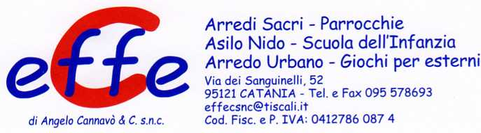
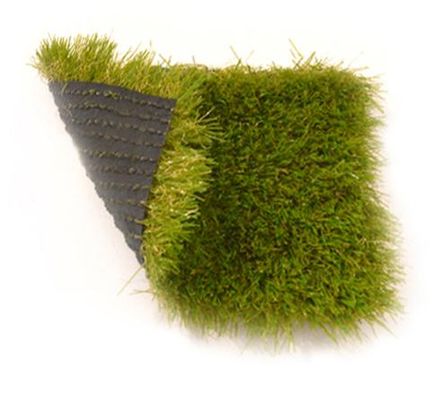
Descrizione:
Erba sintetica realizzata con materiali completamente
atossici, (CERTIFICATO CSI). Ideale per ogni
ambiente, garantisce nessuna erbaccia, aree
completamente spoglie ed inaridite, mantenendo al
tempo stesso un'ottima capacità di drenaggio, così da
scongiurare il rischio di ristagni d'acqua.
Questo prodotto non richiede manutenzione,
irrigazione e costi aggiuntivi nel tempo, garantendo
una resistenza di oltre 12 anni agli UV.
Questa pavimentazione resiste inoltre fino a -40 gradi,
ed è garantita contro le cadute di qualsiasi liquido
detergente, bevande o piogge acide.
Altezza filo d'erba: 40 mm
Rotolo da 2x15 mt.
Categoria: Erba Sintetica
Codice: EP33019

